Kære samarbejdspartner

En helt uforudset situation er i øjeblikket ved at skabe store udfordringer for hele social- og sundhedsområdet og EG følger nøje udviklingen og overvejer i den forbindelse, hvad vi kan gøre for at hjælpe jer i den aktuelle situation.

Den udbredte corona-smitte og risikoen for, at medarbejdere kan blive smittet - og derved risikerer at smitte svage og udsatte borgere - gør det lige nu vanskeligt at opretholde de normale rutiner og aftaler. Ikke mindst de stadigt flere tilfælde, hvor medarbejdere er nødt til at arbejde hjemmefra grundet karantæne eller skærpede retningslinjer.

Vi har fx bemærket, at socialtilsynet midlertidigt har indstillet tilsyn, ældrecentre, institutioner og skoler lukkes ned, lige som hjemmebesøg hos ældre og svage medborgere er i farezonen.

Denne usædvanlige og ukendte situation kalder på utraditionelle løsninger. Derfor har EG aflyst en række kundearrangementer, begrænset vores medarbejderes interne og eksterne møder, erstattet så mange møder som muligt med møder via Skype eller Teams, samt etableret et beredskab, så vi kan opretholde den nuværende drift og support, selv hvis vi ender med at skulle sende medarbejdere hjem i kortere eller længere tid.

Vi har stor respekt for, at fokus på alle arbejdspladser lige nu er på sikkerhed og på at undgå at ældre og udsatte bliver ramt af corona-smitte, samt at undgå, at det helt uundværlige omsorgspersonale risikerer at smitte eller selv blive smittet, så de skal i hjemmekarantæne.

I EG har vi derfor overvejet, om der er noget, som vi kan gøre, der måske kan hjælpe i den nuværende situation for at hjælpe jer med at afbøde konsekvenserne af corona-udbruddet.

Derfor tilbyder vi her og nu at stille vores løsning til EG Sensum Sikkert Videokald gratis til rådighed for de af jer, der kan have glæde af løsningen, så længe den nuværende krisesituation hersker.

Med EG Sensum Sikkert videokald kan I nemt lave et GDPR sikkert videokald til fx en borger eller kollega, og derfor kan løsningen være meget anvendelig i denne situation, hvor Sundhedsstyrelsen opfordrer til at begrænse den fysiske kontakt med udsatte borgere eller medarbejdere skal arbejde hjemmefra og være i dialog med kolleger på arbejde.

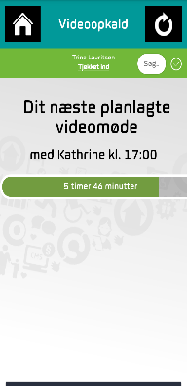
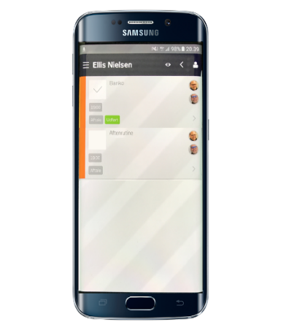
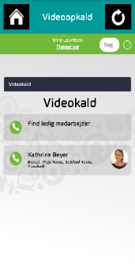
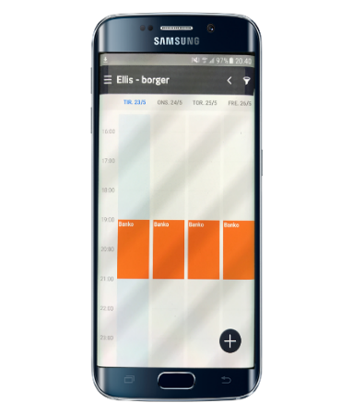
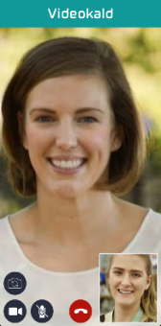
Løsningen består af:
- En call-center funktion
- Direkte opkald mellem personale og borger og mellem personale og personale
- Mulighed for at tilføje et videokald til en kalenderbegivenhed
- Det er brugervenligt og nemt at lære
- Stabilt billede og lyd – mulighed for ”online sygebesøg”
- Platforme: IOS, Android og Windows PC

Vi kan installere løsningen hos jer i løbet af 2-3 arbejdsdage. Afhængig af antallet af henvendelser, så kan der naturligvis forekomme udvidet leveringstid, men vi vil gøre det så hurtigt som muligt.

Såfremt vi på denne måde kan hjælpe eller I har spørgsmål om, hvorvidt løsningen kan løse jeres udfordringer, er I velkommen til at sende en mail til Jehej@eg.dk.

Så vil vi hurtigst muligt svare og evt. hjælpe med at få etableret løsningen uden yderligere omkostninger for jer.

Venlig hilsen
Steffen Rugtved
Direktør
EG Digital Welfare

